Дом Москвы поздравил детей Абхазии с Новым годом
12.01.2021
Дом Москвы в Сухуме при финансовой поддержке Департамента внешнеэкономических и международных связей (ДВМС) города Москвы провел кампанию, в ходе которой были переданы новогодние подарки общественным, благотворительным и культурным организациям.
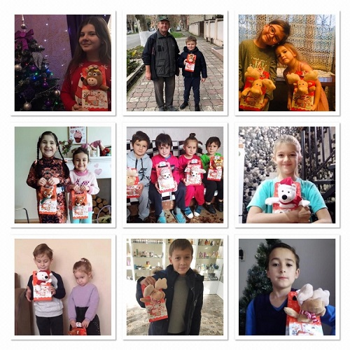
Подарки для детей были переданы Координационному союзу русских организаций соотечественников Абхазии (КСОРС), объединяющему 19 общественных организаций, а также администрации села Псху Сухумского района, благотворительной общественной организации «Киараз», общественному объединению «Русская община Абхазии», общественной организации «Черноморское Казачье Войско Абхазии» и культурному фонду «Платформа».

Адрес страницы: http://mosds.mos.ru/presscenter/news/detail/9629197.html
ГКУ города Москвы «Центр гуманитарного и делового сотрудничества с соотечественниками за рубежом - Московский дом соотечественника»

